上海交通大学继续教育学院网络教育论文系统简介（学生端）
第一：学生从学院主页登录学习系统后，可以看到“教学辅导”下有一栏“论文系统”。若该生账号已经开通，则点击“论文系统”即可进入（各个时间节点请以论文系统的时间为准）。页面显示如下：
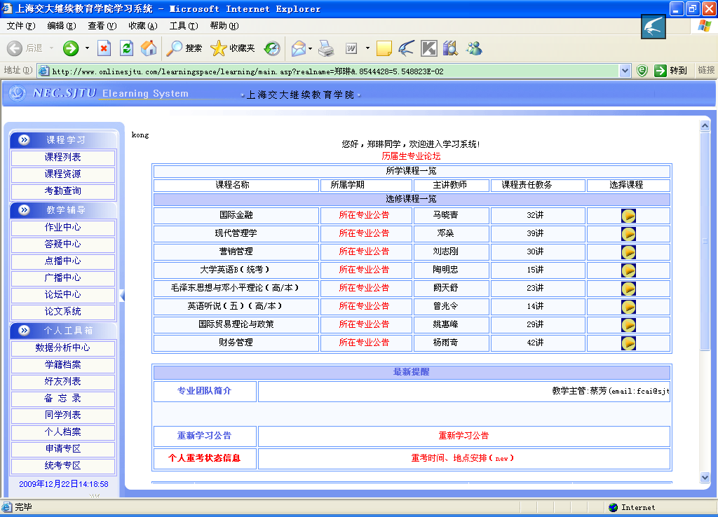

：
点击此处，进入论文系统

第二：登陆后显示界面如下：
- 点击下图的“点击查看导师和教学主管信息”，查看你论文导师的相关信息，以及本次你所在的专业团队负责毕业论文的教学主管的信息。
- 点击下图的“消息互动”后面的数字，可以给导师和教学主管发邮件。
- 点击下图的“公共信息”后面的数字，查看与毕业相关的重要公告。
- 点击下图的“是否答辩”后面的“点击进入”，更改或者查看论文答辩状态，更改一定要在动员准备阶段完成。
- 下图的“快速提交”给大家提供整个论文写作过程中各个阶段的快速接口。
- 点击下图的“进入论坛”后面的“点击进入论坛”，与专业内的其他同学沟通。
- 点击红色框内的“动员课件”后面的图标，了解如何开始写论文，以及如何使用论文系统。
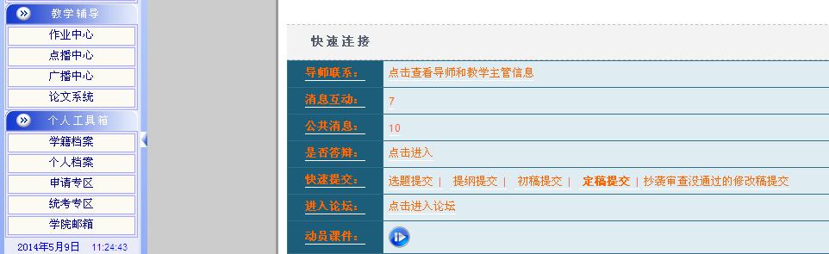

第三：点击菜单导航中的“动员准备阶段”
- 进入动员准备阶段，同学们首先要关注这一阶段的时间节点，然后要根据“毕业论文任务”中的要求在截止时间之前完成这。
- 点击 “下载选题材料”，可以查看导师上传的一些推荐选题。
- 点击 “进入论文选题”，填写本次论文选定的题目。
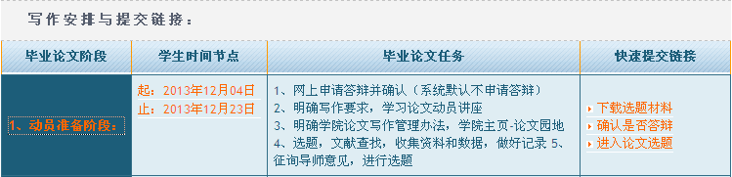
- 点击 “确认是否答辩”，答辩申请的截止时间可以在下图框内查看。下面提纲写作、初稿写作以及定稿写作阶段的截止时间在系统中都会有明显提醒，同学们务必在截止时间之前提交，错过时间将不能提交。
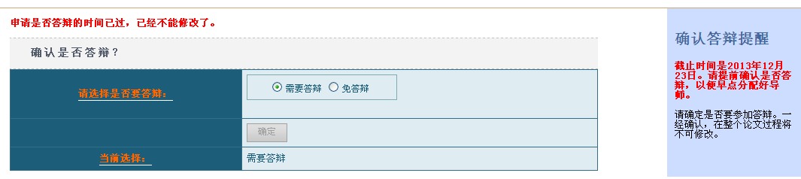
第四：点击菜单导航中的“提纲提交阶段”
- 点击 “查看辅导资料”，查看导师在这里提交的资料，拟定自己的提纲；点击“进入提纲提交”提交拟定的提纲，提纲以附件的形式提交，文件请以“学号提纲”命名。
- 提纲务必在框内规定的时间内提交，否则将无法提交

第五：点击菜单导航中的“初稿写作阶段”
- 点击 “查看辅导资料”，查看导师在这里提交的资料，拟定自己的初稿；点击“进入初稿提交”提交拟定的初稿，初稿以附件的形式提交，文件请以“学号初稿”命名。
- 初稿务必在框内规定的时间内提交，否则将无法提交

- 点击 “初稿阶段导师工作评价”，弹出如下界面，同学们可以在这里评价导师的指导工作
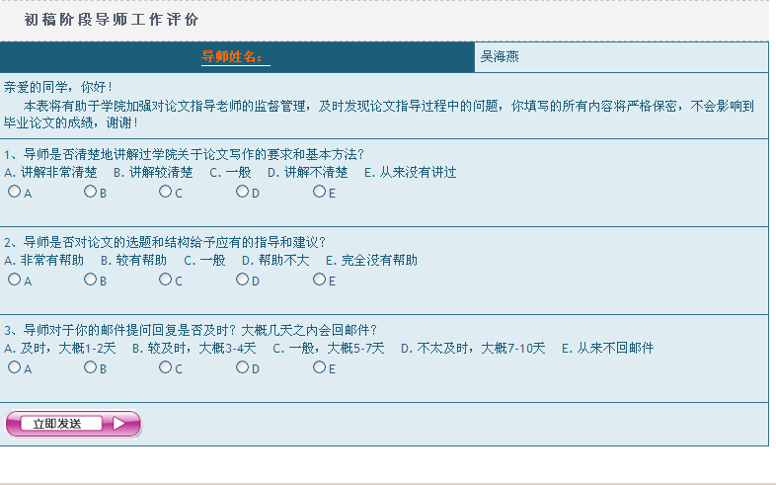
第六：点击菜单导航中的“定稿提交阶段”
- 点击 “查看辅导资料”，查看导师在这里提交的资料，拟定自己的定稿；点击“进入定稿提交”提交拟定的定稿，定稿以附件的形式提交，文件请以“学号定稿”命名。
- 定稿务必在框内规定的时间内提交，否则将无法提交

- 点击 “定稿阶段导师工作评价”，弹出如下界面，同学们可以在这里评价导师的指导工作
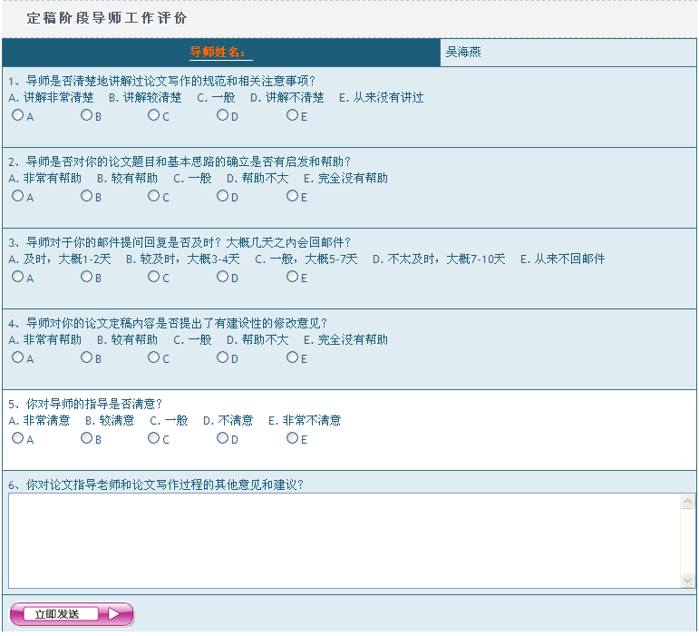

第七：“提交论文审查修改稿”阶段（包括相似度审查和格式审查不通过的学生）
本阶段仅仅针对第一次论文审查未通过的同学，若相似度审查未通过，可进行一次毕业论文（设计）修改，但修改后论文（设计）成绩最高为“及格”；
修改后论文（设计）仍未通过审查者，论文（设计）最终成绩为“不及格”。



